2.Melléklet a 13/2017.(XII.29.) önkormányzati rendelethez

Helyi egyedi építészeti értékvédelemmel védett épületek
A | C | D | E | D
Sorszám | Helyrajzi szám | Utcanév | Házszám | Leírás
 | 208 | Alsótelep utca | 26. | Polgármesteri Hivatal

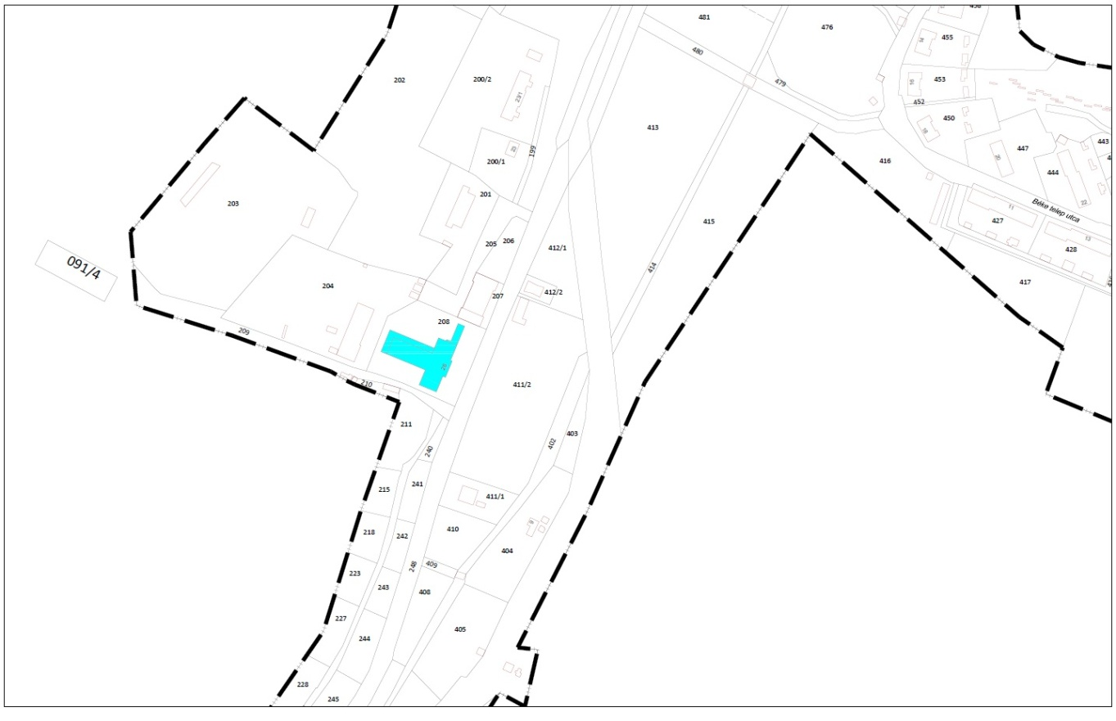
2. Melléklet 4. ábra: Helyi egyedi építészeti értékvédelemmel védett épületek elhelyezkedésének térképvázlata

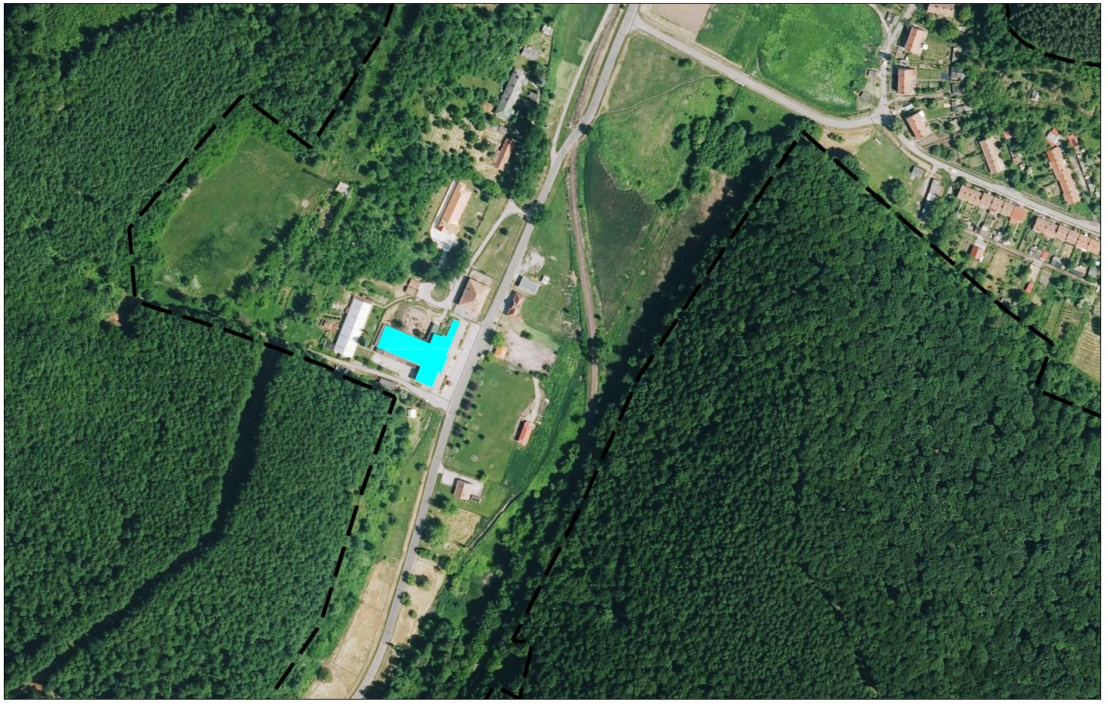
- Melléklet 5. ábra: Helyi egyedi építészeti értékvédelemmel védett épületek elhelyezkedésének ábrázolása légifotón

